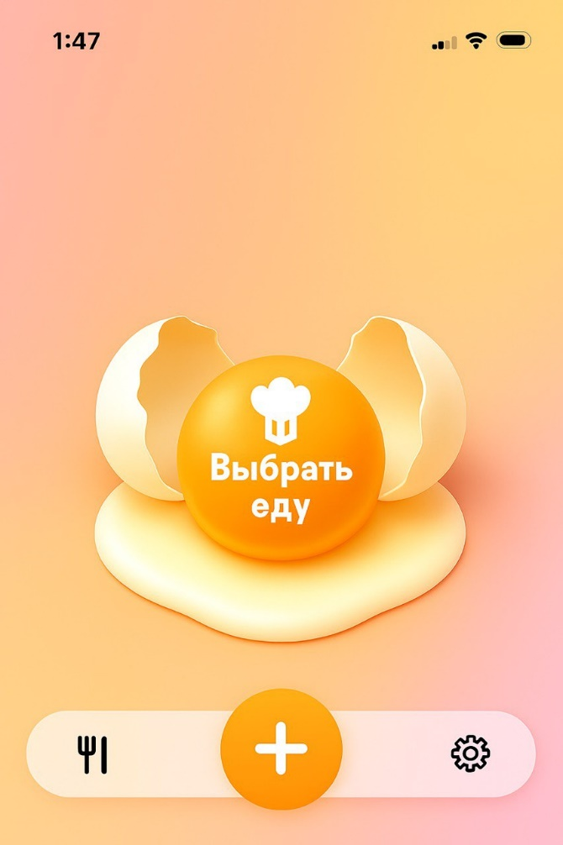

Random4Dinner

Документация для дизайнера и product owner

2025

**Документация для дизайнера и продукта**

|  |  |  |
| --- | --- | --- |
| 1 | UI/UX спецификации………………………………………………………. | 3 |
| 1.1 | Функционал и требования к пользовательскому интерфейсу…………... | 4 |
| 1.2 | Схемы экранов……………………………………………………………… | 6 |
| 2 | User flow и сценарии……………………………………………………….. | 13 |
| 2.1 | Основные пользовательские пути (MindMap)……………………………. | 13 |
| 2.2 | Диаграммы переходов (? Кто это предлагает)……………………………. |  |

**Наименование проекта:** Random4Dinner

**Бизнес-идея, основной функционал:**

Помощь пользователю определиться с выбором домашнего блюда к приготовлению методом случайного (random) выбора.

**1.1 ФУНКЦИОНАЛ И ТРЕБОВАНИЯ:**

ЖЁЛТЫЙ – К ИСПРАВЛЕНИЮ

КРАСНЫЙ – НЕ ЯСНА СМЫСЛОВАЯ НАГРУЗКА ЭЛЕМЕНТА

ФИОЛЕТОВЫЙ – ПОМЕНЯТЬ МЕСТОНАХОЖДЕНИЕ ЭЛЕМЕНТА

ЗЕЛЁНЫЙ – УЛУЧШЕНИЯ К ДОБАВЛЕНИЮ

|  |  |  |
| --- | --- | --- |
| **№** | **Наименование функционала** | **Описание** |
| 0 | Splash screen | Заставка при входе в приложение (если приложение будет требовать дополнительного времени загрузки данных) |
| 1 | Кнопка [Войти] / [Авторизоваться] | Реализация авторизации пользователя через Google-аккаунт, AppleID, Продолжить без регистрации. |
| 2 | Кнопка таб-бара [Добавить блюдо] | Добавление нового блюда. Открыто окно «Новое блюдо» для ввода информации о блюде. |
| 3 | Экран «Карточка блюда» | 3.1 Содержит кнопку [Отмена] – отмена сохранения введённой информации о блюде. 3.2 Поле «Название» - для ввода наименования домашнего блюда: - количество символов для ввода – 60, - допустим перенос текста на новую строку. 3.3 Поле «Описание» - содержит информацию о составе блюдо.  3.4 Segmented control [Категория] – содержит метки/теги (Edit Dish View):  - Завтрак  - Обед  - Ужин  - Закуска (ИСПРАВИТЬ вместо Перекус)  3.5 Блок загрузки изображения «Фото»  - какое ограничение по размеру для загрузки фото (Мб.)  3.6 Кнопка [Сохранить] – сохранение введённой в Карточку блюда информации.  3.7 Кнопка «Заказа на приготовление» открытого блюда участником группы семейной ИЛИ отправка скрина/текстового наименования открытого блюда в месенджере.  3.8 Добавить неизменяемую карточку «Едим не дома» - карточка с гугл-картами с отметкой общепита |
| 4 | Кнопка таб-бара [Мои блюда] | Просмотр списка добавленных блюд |
| 5 | Окно «Мои блюда» | 5.1 Содержит отображение списка добавленных блюд  5.2 Поле «Группа» - наименование группы, которой был предоставлен данный список блюд.  5.3 Кнопка [Добавить блюдо]  5.4 Жестовое (CRUD) – удаление, редактирование, просмотр  5.5 Кнопка [Меню целиком] – экспорт в PDF всего списка блюд с сортировкой по категориям (обед, завтрак, ужин). |
| 6 | Кнопка таб-бара [Настройки] | Просмотр настроек приложения. |
| 7 | Окно «Настройки» | 7.1 Поле «Группа» - (ИСПРАВИТЬ название с «Команды»)  7.2 Блок «Аккаунт» (что это? Выйти из аккаунта приложения чтобы заново зарегистрироваться? Или выйти из приглашённой группы? Непонятное название кнопки. Если выход из группы с предоставленными блюдами выйти – назвать кнопку [Выйти из группы {Название группы}]. Если выйти из аккаунта на форму регистрации – название кнопки [Выйти из аккаунта])  7.3 Блок «Мои Рецепты» - (почему он вообще именно в настройках? Мб для этой функции просто добавить дополнительную метку в Карточку блюда в Segmented control [Категория] – «Мои рецепты» - и тогда по фильтру будут показываться тебе блюда твои именно с рецептами которые ты заполнял?) |
| 8 | Кнопка [Random] «Выбрать еду» - переименовать? | Выводится случайный результат поиска среди предварительно введённых данных о домашних блюдах. |
| 9 | Экран «Random» (Выбрать еду) | 9.1 Отображение случайной рандомной Карточки блюда.  9.2 Кнопка [Назад] ИСПРАВИТЬ название с «Back» тк это ру-версия?  9.3 Кнопка [Редактировать] – редактировать открытую Карточку блюда  9.4 Кнопка [Random] – кнопка повторного применения функционала случайного выбора блюда. НЕ РЕАЛИЗОВАНО – будем так делать? Или будем использовать кнопку [Назад]? |
|  |  | Создание Списка покупок – экран с чек-боксами наименованием товаров. |

**1.2 СХЕМЫ ЭКРАНОВ:**

|  |  |  |
| --- | --- | --- |
| **№** | **Наименование** | **Описание/параметры** |
| 1 | **Главный экран** | 1. Кнопка [Выбрать еду] 2. Tab Bar 3. Кнопка [Мои блюда] 4. Кнопка [Добавить блюдо] 5. Кнопка [Настройки] |
| 2 | Вариант ИИ для Главного экрана | Общие параметры экрана  • Тип экрана: Главный экран приложения (food selection)  • Разрешение: iPhone стандарт (390×844 pt для iPhone 14/15)  • Цветовая палитра:  ⁠◦ Фон: градиент от #FEC8C1 (персиково-розовый) к #FFD89B (светло-оранжевый)  ⁠◦ Кнопка: #FF9F45 (насыщенный оранжевый)  ⁠◦ Белый: #FFFFFF для текста и иконок  ⁠◦ Тени: rgba(0, 0, 0, 0.1) для мягких теней  Центральный элемент — яйцо  • Композиция:  ⁠◦ Яйцо разбито на две половинки, симметрично по бокам  ⁠◦ Желток — круглый, глянцевый, ярко-оранжевый  ⁠◦ Белок — полупрозрачный, с мягкими краями, лежит под желтком  • Кнопка "Выбрать еду":  ⁠◦ Размещена прямо на желтке, по центру  ⁠◦ Форма: круглая  ⁠◦ Цвет: #FF9F45  3 ⁠◦ Иконка: белая поварская шапка (можно использовать chef hat из SF Symbols или кастомную)  ⁠◦ Текст: "Выбрать еду" — белый, bold, размер ~18 pt  ⁠◦ Тень: лёгкая drop shadow для отделения от фона |
| **3** | **Экран каталога «Мои блюда»** | 1. Окно каталога «Мои блюда» 2. Кнопка [Добавить блюдо] 3. Лист блюд для выбора 4. Кнопка перехода к полному описанию элемента (Disclosure Indicator) 5. Блюдо из Листа блюд 6. Tab Bar 7. Tab Bar button |
| 4 | Вариант ИИ для Мои блюда | Общие параметры экрана  • Тип экрана: Список блюд (главный экран группы)  • Разрешение: iPhone стандарт (390×844 pt)  • Цветовая палитра:  ⁠◦ Фон: градиент #FEC8C1 → #FFD89B (розово-персиковый → светло-оранжевый)  ⁠◦ Карточка: #FFF8F0 (мягкий кремовый)  ⁠◦ Текст заголовка: #000000  ⁠◦ Текст группы: #555555 или #FF9F45 (в зависимости от акцента)  ⁠◦ Иконки: жёлтые аватары #FFCC70, стрелки #FF9F45  ⁠◦ Навигация: фон #FFF8F0, центральная кнопка #FF9F45, иконка ➕ — белая  🧾 Структура экрана  1. Заголовок  • Текст: "Мои блюда"  • Шрифт: SF Pro, Bold, размер ~24 pt  • Цвет: #000000  • Выравнивание: по левому краю, отступ ~24 pt  2. Подзаголовок  • Текст: "Группа: Home"  • Шрифт: Regular, размер ~16 pt  • Цвет: #FF9F45 или #555555  • Выравнивание: под заголовком, отступ ~8 pt  3. Список блюд  Каждое блюдо — в строке с:  • Аватар: круглый, #FFCC70, иконка пользователя  • Название блюда: Bold, #333333, размер ~16 pt  • Описание: Regular, #888888, размер ~14 pt  • Иконка перехода: chevron.right, цвет #FF9F45  • Фон строки: #FFF8F0, скругления ~12 pt, тень rgba(0,0,0,0.05)  • Отступы между строками: ~12 pt  🧠 Дополнительно  • Тени: лёгкие drop shadows под карточками и кнопками  • Анимации: при нажатии — масштабирование и плавный переход  • Адаптация: поддержка тёмной темы через системные цвета  • Типографика: единый стиль SF Pro, читаемый и современный |
| **5** | **Экран «Новое блюдо»** | 1. Окно «Новое блюдо»  2. Кнопка [Отмена]  3. Кнопка [Сохранить]  4. Поле «Название» с плейсхолдером  5. Поле «Описание»  6. Сегментированный переключатель (Segmented control)  7. Ссылка на добавление фото из галереи  8. Tab bar  9. Tab bar button |
| 6 | Вариант ИИ для Новое блюда | Общие параметры экрана  • Тип экрана: Форма добавления нового блюда  • Разрешение: iPhone стандарт (390×844 pt)  • Цветовая палитра:  ⁠◦ Фон: градиент #FEC8C1 → #FFD89B (розово-персиковый → светло-оранжевый)  ⁠◦ Карточки и поля: #FFF8F0 (мягкий кремовый)  ⁠◦ Текст: #000000 (заголовки), #FF9F45 (акценты), #888888 (подписи)  ⁠◦ Кнопки категорий: активная #FF9F45, неактивные #FFF8F0 с текстом #888888  ⁠◦ Ссылка "Выбрать фото": #3A86FF  🧾 Структура экрана  1. Верхняя панель  • Текст слева: "Отмена" — цвет #3A86FF, размер ~16 pt, Medium  • Текст справа: "Сохранить" — цвет #FF9F45, размер ~16 pt, Medium  • Заголовок: "Новое блюдо" — Bold, размер ~24 pt, цвет #000000, выравнивание по центру  2. Поля формы  🏷️ Название  • Заголовок: "НАЗВАНИЕ" — Uppercase, #FF9F45, Medium, ~14 pt  • Поле ввода: скруглённое, фон #FFF8F0, placeholder #CCCCCC, высота ~44 pt  🖊️ Описание  • Заголовок: "ОПИСАНИЕ" — Uppercase, #888888, Medium, ~14 pt  • Многострочное поле: скруглённое, фон #FFFFFF, высота ~100 pt  🍽️ Категория  • Заголовок: "КАТЕГОРИЯ" — Uppercase, #888888, Medium, ~14 pt  • Кнопки: скруглённые, высота ~36 pt, ширина авто, отступ между кнопками ~8 pt  ⁠◦ Активная: фон #FF9F45, текст #FFFFFF  ⁠◦ Неактивные: фон #FFF8F0, текст #888888  🖼️ Фото  • Заголовок: "ФОТО" — Uppercase, #888888, Medium, ~14 pt  • Ссылка: "Выбрать фото" — цвет #3A86FF, Regular, без подчёркивания  🧠 Дополнительно  • Тени: rgba(0, 0, 0, 0.05) под карточками и кнопками  • Анимации: при нажатии — лёгкое масштабирование  • Адаптация: поддержка тёмной темы через системные цвета  • Типографика: единый стиль SF Pro, читаемый и современный |
| **7** | **Экран Настройки** | 1. Окно «Настройки» 2. Кнопка добавления в Группы 3. Кнопка [Выход] 4. Кнопка [Мои рецепты] 5. Tab bar 6. Tab Bar button |
| 8 | Вариант ИИ для Настройки | Общие параметры экрана  • Тип экрана: Настройки приложения  • Разрешение: iPhone стандарт (390×844 pt)  • Цветовая палитра:  ⁠◦ Фон: градиент #FEC8C1 → #FFD89B (розово-персиковый → светло-оранжевый)  ⁠◦ Карточки: #FFF8F0 (мягкий кремовый)  ⁠◦ Текст: #000000 (заголовки), #FF6B6B (выход), #3A86FF (ссылки)  ⁠◦ Иконки: синие, красные, чёрные — в зависимости от функции  ⁠◦ Навигация: фон #FFF8F0, центральная кнопка #FF9F45, иконка ➕ — белая  🧾 Структура экрана  1. Заголовок  • Текст: "Настройки"  • Шрифт: SF Pro, Bold, размер ~24 pt  • Цвет: #000000  • Выравнивание: по левому краю, с отступом ~24 pt  2. Секции  Каждая секция — в отдельной карточке с закруглёнными углами (12–16 pt), тенями и отступами.  📁 КОМАНДЫ  • Заголовок: "КОМАНДЫ" — Uppercase, #FF9F45, Medium, ~14 pt  • Элемент: "👥 Мои группы" — с синей иконкой, текст #3A86FF, Bold  🔐 АККАУНТ  • Заголовок: "АККАУНТ" — тот же стиль  • Элемент: "🚪 Выйти из группы" — красная иконка, текст #FF6B6B, Bold  📚 РЕЦЕПТЫ  • Заголовок: "РЕЦЕПТЫ" — тот же стиль  • Элемент: "📘 Мои рецепты" — синяя иконка, текст #3A86FF, Bold |

**2.1 Mind Map Random4dinner (no monetization)**

